Практическая работа по теме «Масштаб»
Вариант I
Перед вами карта России.
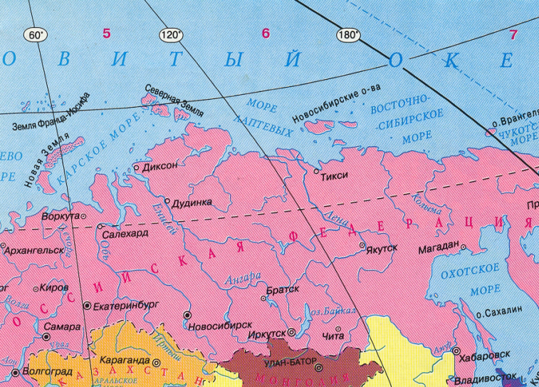
Масштаб карты 1: 75 000 000
Задание 1.
а) Найдите на карте города Новосибирск и Самара;
б) Измерьте расстояние между двумя точками – найденными городами;
в) Переведите расстояние в реальные размеры с помощью масштаба;
г) Найдите время, за которое будет совершен перелет из одного города в другой, если скорость самолета равна 900 км/ч.

Перед вами план квартиры
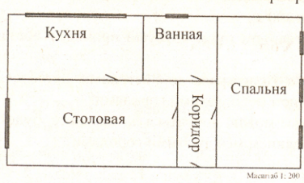
Масштаб 1:200
Задание 2.
Вам необходимо подсчитать, в какую сумму обойдется ремонт полов в заданном помещении из данного материала.
а) Измерьте длину и ширину кухни;
б) Переведите с помощью масштаба их в реальные размеры;
в) Найдите площадь комнаты;
г) Выберите покрытие полов: линолеум - 400 рублей за 1 квадратный метр;
кафель - 200 рублей за 1 квадратный метр;
ковролин - 300 рублей за 1 квадратный метр;
паркет – 600 рублей за 1 квадратный метр.
д) Подсчитайте расходы на материал для ремонта.
Практическая работа по теме «Масштаб»
Вариант № 2
Перед вами карта России.
Масштаб карты 1: 75 000 000
Задание 1.
а) Найдите на карте города Волгоград и Самара;
б) Измерьте расстояние между двумя точками – найденными городами;
в) Переведите расстояние в реальные размеры с помощью масштаба;
г) Найдите время, за которое будет совершен перелет из одного города в другой, если скорость самолета равна 900 км/ч.

Перед вами план квартиры
Масштаб 1:200
Задание 2.
Вам необходимо подсчитать, в какую сумму обойдется ремонт полов в заданном помещении из данного материала.
а) Измерьте длину и ширину столовой;
б) Переведите с помощью масштаба их в реальные размеры;
в) Найдите площадь комнаты;
г) Выберите покрытие полов: линолеум - 400 рублей за 1 квадратный метр;
кафель - 200 рублей за 1 квадратный метр;
ковролин - 300 рублей за 1 квадратный метр;
паркет – 600рублей за 1 квадратный метр.
д) Подсчитайте расходы на материал для ремонта.

